Муниципальное бюджетное дошкольное образовательное учреждение «Детский сад №42»

Паспорт прогулочного участка

группы №8

Воспитатели:

Царапкина В.И., Березина Н.Н.

Саров

2022г.

Цель: использование РППС веранды и участка для создания комфортных условий пребывания детей в детском саду, укрепления их психического и физического здоровья.

Информационная справка.

- Площадь игрового участка составляет 120 кв. м.
- Освещение участка - 2 лампы дневного света.
- Территория огорожена металлическим забором: со стороны улицы высотой 1 м 70см, с внутренней стороны 0,5 м
- Почва – натуральный грунт, засеянный газонной травой.
- Территория участка достаточно озеленена.
- Имеются следующие деревья: липа, клен, кустарник сирени, а также 1 цветочная клумба.
- Площадь веранды 18 кв. м.
- Веранда имеет каменные стены - с трёх сторон решетка на всю высоту, а с фасада высота каменной кадки 0,5 м, остальная часть стены – фигурная железная решетка.
- Половое покрытие – деревянное.
- Часть веранды площадью 4,5 кв. м отгорожена каменной стеной с деревянной дверью.
- Освещение веранды – 2 лампы, освещение кладовки – 1 лампа.

Оборудование участка.

На участке располагается следующее оборудование:
- веранда;
- песочница;
- домик-беседка;
- качели;
- столики деревянные (для настольных игр) со скамейками – 2 штуки;
- вертолет

Все оборудование свободно и рационально расположено, что дает возможность детям организовать деятельность по интересам.

Оборудование веранды.

- Мебель по возрасту: стол для рисования, стол для дидактических игр, стол для питьевой воды, стол для экспериментирования, стулья 5 штук.
- 2 шкафа для размещения игрового материала и оборудования.
- Выставочный стенд.
- Выносной стенд с информацией для родителей.
- Спортивный центр
- Установка для экспериментирования с водой с 5 воронками и мельницей, таз для экспериментирования
Наполняемость игровой среды.
Центр безопасности оснащен:
- Дорожные знаки, светофор
- Демонстрационный материал: «Не играй с огнем», «Пожарная безопасность», «Дорожная безопасность», «Как избежать неприятностей»
- Различные виды транспорта: машины грузовые, легковые, спецтранспорт, военная техника.
- Настольные и дидактические игры по ПДД: «Правила дорожного движения»
- Лото «Дорожные знаки»,
- Полицейская форма инспектора ГИБДД, жезлы, фуражка
- Альбом «Как не попасть в неприятности»

Образовательная область «Физическое развитие»
Физкультурно-оздоровительный центр

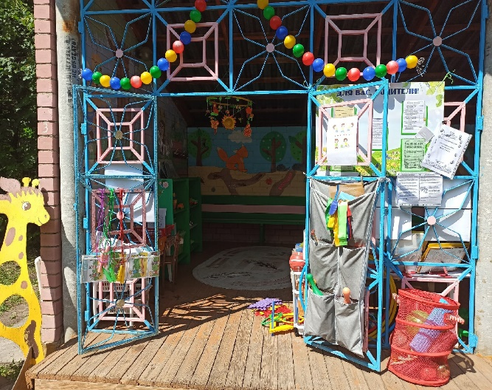
- Мячи резиновые большие d-18-20см., средние d -10-12см., мячи пластмассовые средние d-10-12см.
- Маски для подвижных игр
- Оборудование для метания в горизонтальную мешочки 150-200г, на дальность – мячи мелкие с корзиной, в вертикальную цель – подвесное кольцо
- Цветные ленты 50-60 см, флажки, цветные платочки

- Гантели пластмассовые
- Скакалки длиной 100-120см
- Гимнастические палки
- Кольцеброс
- Кегли
- Обручи гимнастические
- Набор для мини-гольфа
- Ракетки и воланы для бадминтона

- Альбомы: «Виды спорта», «10 самых успешных российских олимпийцев»,
- Альбом «Я и мое тело», «Как устроен человек»
- Дидактические игры: «Назови летние виды спорта», «Придумай упражнение», лото «Спортивный инвентарь», «Снаряди спортсмена»
- Куб «Покажи упражнение»

Центр строительно-конструктивных игр

- Конструктор крупный «Лего»;
- Конструктор «Лего мелкий»
- Пластмассовый напольный конструктор;
- Настольный деревянный конструктор;
- Пазлы;
- Небольшие игрушки для обыгрывания построек: фигурки людей и животных, макеты деревьев;
- Транспорт среднего и маленького размера: машины легковые и грузовые, спец транспорт, военная техника;
- Альбом с образцами построек, схемами.
- Бросовый и природный материал.
- Модели зданий.
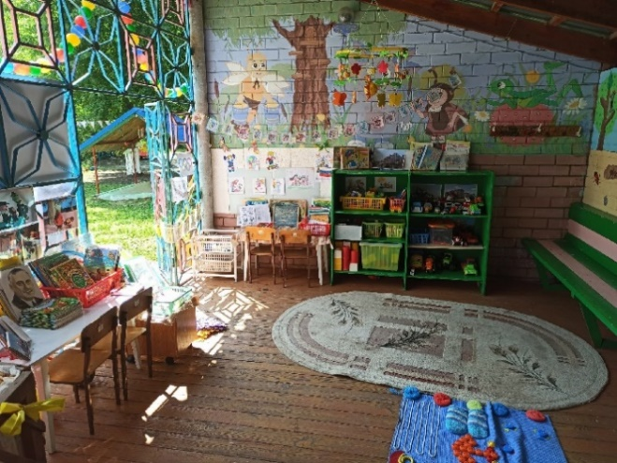
Центр художественно-эстетического развития

- Кукольный театр, настольный театр
- Маски животных;
- Детские музыкальные инструменты: дудочки, погремушки, барабан, бубен, ложки, металлофон; свистульки, треугольник;
- Дидактический материал «Музыкальные инструменты»;
- Атрибуты для ряженья: шляпы, бусы, сарафаны, юбки, косынки, головные уборы;
- Материал для рисования: альбомы, акварельные и гуашевые краски, простые и цветные карандаши, мелки, баночки для воды, трафареты для рисования;
- Материал для лепки: пластилин, индивидуальные клеёнки; стеки.
- Материал для аппликации: клей ПВА, кисти для клея, ёмкость под клей, салфетки, цветная бумага и картон, белый картон;
- Схемы-алгоритмы выполнения образцов аппликации, рисования, лепки;
- Дидактические игры: «Любимые сказки», «Узнай героя», «Угадай из какой сказки», «Музыкальный кубик», «Составь танец», «Угадай инструмент»
- Иллюстрации к русским народным сказкам;
- Репродукции картин русских художников.

Центр познавательного и речевого развития

- Дидактические игры: «Что изменилось», «Который по счету?», «Найди соседа», «Что в круге?», «Что могло быть такой формы», «Что лишнее?», «Какое? Какая? Какой? Какие?», «Узнай по описанию», «Чего не стало?», «Запомни и назови», Дидактическая игра «Часть и целое», «Ассоциации», «Подбери фигуру»,
- Набор геометрических фигур
- Карточки «Дни недели, части суток, времена года»
- Иллюстрации по темам: «Насекомые», «Цветы», «Деревья», «Птицы», «Растения», «Явления природы», «Грибы», «Фрукты и овощи», «Домашние и дикие животные», «Лес, луг, огород, клумба»;
- Дидактический материал «День Защитника Отечества», «9 мая – день победы», «День космонавтики»
- Альбом картинок по профессиям;
- Альбом «Город, в котором ты живешь - Саров»;
- Набор открыток с видами Сарова, Нижнего Новгорода;
- Альбомы: «Достопримечательности Москвы», «Московский Кремль»;
- Лэпбук «Наша Родина – Россия»
- Альбомы: «Дети народов мира», «Народы России», «Костюмы народов мира»;
- Картинки по временам года;
- Отдельные картинки для составления рассказов и серии картинок для составления рассказов;
- Схемы- алгоритмы для составления описательных рассказов;
- Разрезные картинки (из 6-8 частей); пазлы
- Складные кубики (6- 8 шт.);
- Палочки Кюизенера;
- Блоки Дьенеша;
- Картинки с изображениями частей суток;
- Предметные картинки на определение первого звука в слове.

Центр художественной литературы

- В. Дмитриева «Малыш и Жучка»
- Л. Тольстой «Лев и собачка», «Косточка»
- М. Борисова «Не обижать Жаконю»
- А. Гайдар «Чук и Гек» (главы)
- С. Григорьева «Я спас Деда Мороза»
- В. Драгунский «Сверху вниз наискосок», «Друг детства»
- Б. Житков «Как я ловил человечков»
- Л. Пантелеев «Большая буква «ТЫ»
- К. Паустовский «Кот-варюга»
- Г. Снегирев «Пингвинский пляж», «К морю»
- А. Пушкин «сказка о царе Салтане, о сыне его славном и могучем богатыре князе Гвидоне Салтановиче и о прекрасной царице Лебедь»
- Н. Телешов «Крупеничка»
- П. Бажов «Серебряное копытце»

- В. Бианки «Сова»
- В. Катаев «Цветик - семицветик»
- А. Митяев «Сказка про трех пиратов»
- В. Брюсов «Колыбельная»
- С. Есенин «Березка», «Черемуха»
- И. Никитин «Встреча зимы»
- А. Пушкин «Уж небо осенью дышало»
- И. Тургенев «Воробей»
- А. Барто «Веревочка»
- Р. Сеф «Бесконечные стихи»

Центр игры
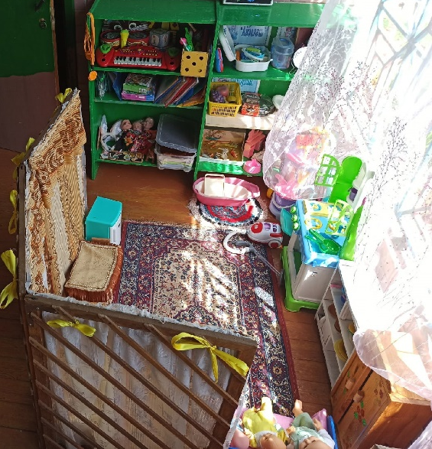
- Атрибуты к сюжетно-ролевым играм: «Больница», «Парикмахерская», «Магазин», «Семья», «Строители», «Ателье».
- Куклы мелких размеров
- Наборы овощей и фруктов
- Наборы игрушек, изображающих домашних и диких животных, насекомых, птиц
- Набор инструментов для мальчиков
- Машины (грузовые и легковые, спецтранспорт, военная техника)
- Предметы-заместители: строительный, бросовый и природный материал, коробки, пластмассовые кубики
- Настольные домики для мелких кукол
- Зеркало, одежда для сюжетных игр

Центр экспериментирования

- Сита, воронки разного объёма;
- Природный материал;
- Бросовый материал;
- Увеличительные стёкла,
- Фартуки
- Лопатки и грабли детские
- Губки
- Лейки
- Резиновые игрушки с дырочкой
- Формочки, ведерки
- Мыльные пузыри
- Муляжи фруктов и овощей

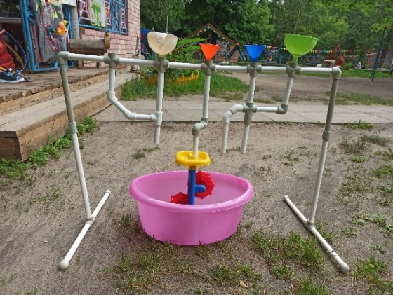
- Набор для экспериментирования с водой: емкости разных размеров и форм, предметы – орудия для переливания и вылавливания: черпачки, сачки, плавающие и тонущие игрушки и предметы (губки, дощечки, металлические предметы из резины, пластмассы и т.д.), различные формочки; игрушки небольшого и среднего размеров (надувные, пластмассовые, резиновые; простые, заводные).
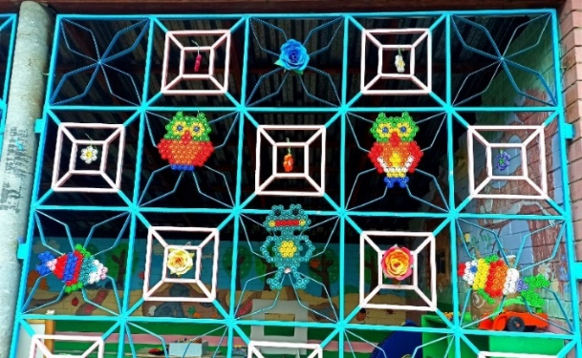
- Набор для экспериментирования с песком: стол – песочница, формочки разной конфигурации, емкости разного размера, предметы – орудия – совочки, лопатки, ведерки, грабельки. Некрупные игрушки для закапывания (шарики, кольца, геометрические формы разных цветов и размеров).
- Леечки, кулечки, ведерки с отверстиями, брызгалки.
- Ведерко с дырочкой на дне.
- Установка для экспериментирования с водой с 5 воронками и мельницей.

